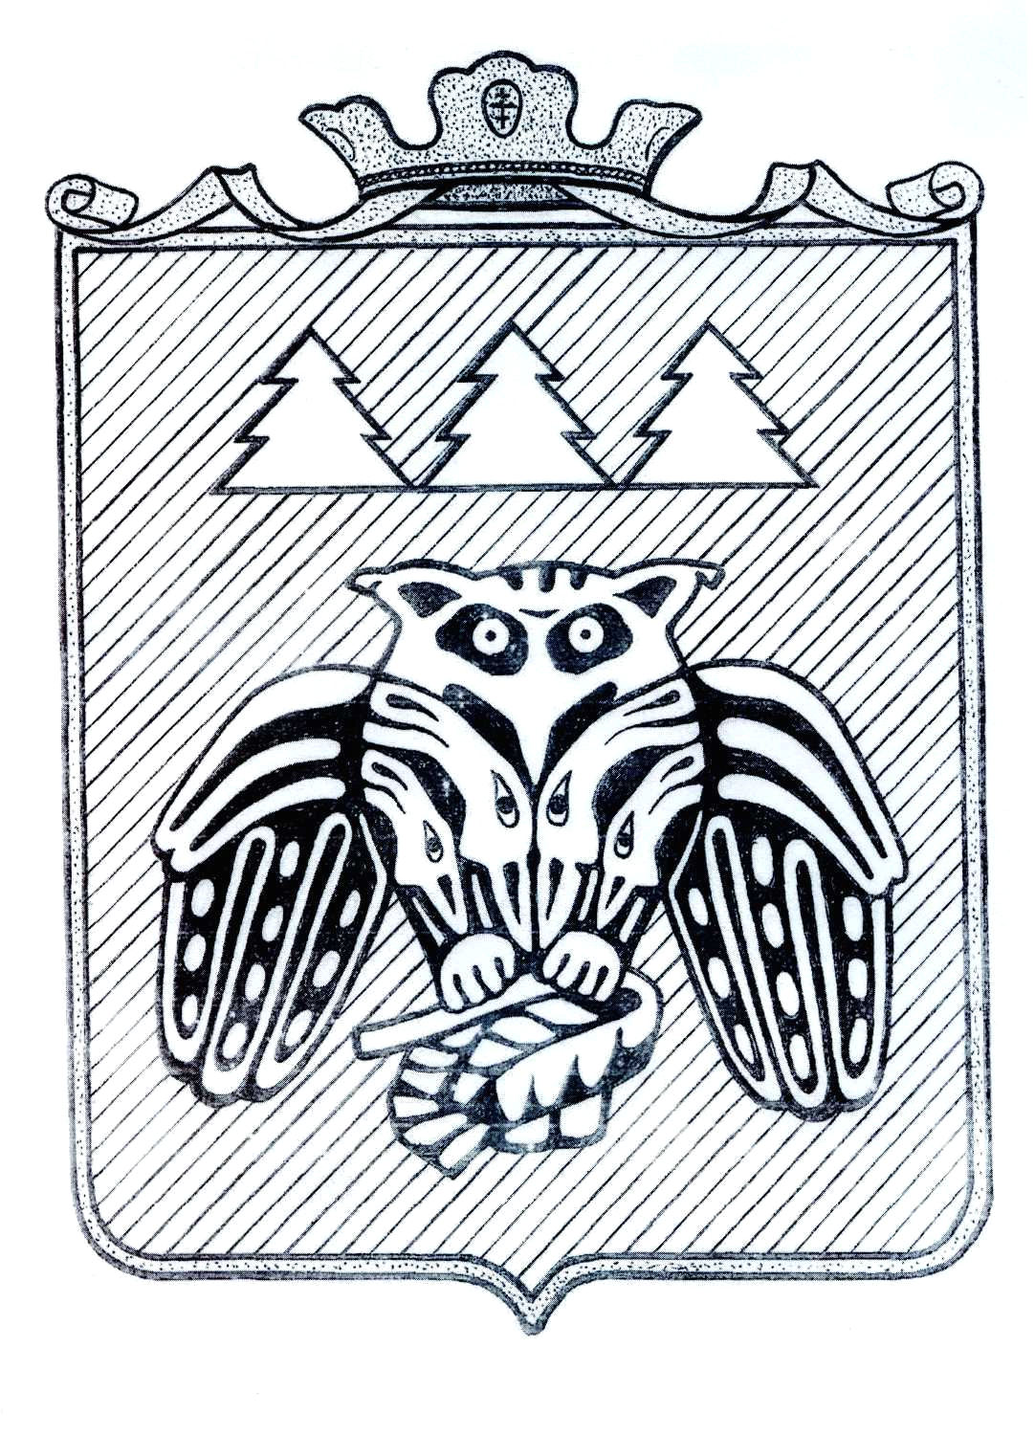

ПОСТАНОВЛЕНИЕ
Администрации сельского поселения «Слудка»

_________________________________________________________

Придаш сиктса овмодчоминса администрациялон

Шуом

от 14 мая 2024 года № 5/33

Об отключении уличного освещения
в весенне- летний период на территории
МО СП «Слудка»
В соответствии с Федеральным законом № 131-ФЗ «Об общих принципах организации местного самоуправления в Российской Федерации» и уставом сельского поселения «Слудка», а также учитывая наступление весенне-летнего периода, администрация сельского поселения «Слудка»
ПОСТАНОВЛЯЕТ:
1. В период с 15 мая по 10 августа 2024 года на территории МО СП «Слудка» будет отключено уличное освещение в деревнях Прокопьевка, Ипатово, Шыладор, Большая Парма и посёлках Усть-Пожег и Позялэм. Также освещение будет отключено в селе Слудка.

Отключение будет производиться путём отключения общих рубильников на опорах линии электропередач.
2. Контроль за исполнением настоящего постановления оставляю за собой.
Глава сельского поселения «Слудка» Н.Ю. Косолапова

